SEQUÊNCIA DIDÁTICA 9 –
Trapézios e propriedades dos trapézios isósceles
8º ano – Bimestre 3

Unidade temática
Geometria

Objetos de conhecimento
Congruência de triângulos e demonstrações de propriedades de quadriláteros

Habilidade
(EF08M14) Demonstrar propriedades de quadriláteros por meio da identificação da congruência de triângulos.

Tempo estimado
Quatro etapas – quatro aulas

Desenvolvimento

1ª etapa
Esta etapa permite avaliar os conhecimentos dos alunos sobre trapézios. O trabalho inicial pode ser feito com toda a turma, prevendo um momento para refletirem sobre as questões e depois pedindo a eles que manifestem suas respostas oralmente.
Entregue a eles uma folha com desenhos das figuras que serão estudadas a seguir: trapézio isósceles, trapézio retângulo e trapézio escaleno. Oriente a observação dessas figuras e pergunte o que sabem sobre o quadrilátero chamado trapézio. Qual a sua característica principal?

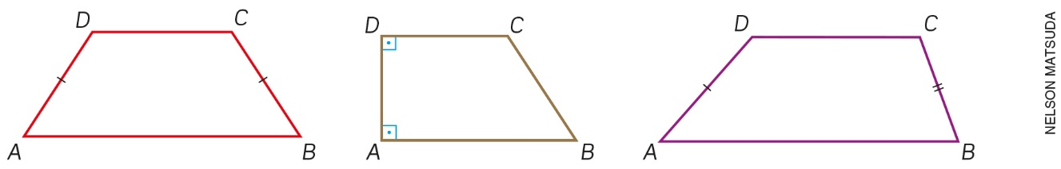

Espera-se que alguns alunos identifiquem o trapézio como um quadrilátero que tem apenas dois de seus lados paralelos. Valide as respostas corretas e escreva a definição na lousa:
Trapézios são quadriláteros com apenas dois de seus lados paralelos.

Desenhe na lousa um trapézio isósceles, um trapézio retângulo e um trapézio escaleno. Não se esqueça de fazer as marcações das medidas dos lados iguais no trapézio isósceles e dos ângulos retos no trapézio retângulo. Escreva a definição de cada um deles, sem associá-la aos desenhos feitos. Peça aos alunos que leiam as definições e relacionem cada uma delas à figura correspondente, solicitando um voluntário para fazer essa associação na lousa.
Trapézios isósceles são aqueles em que os lados opostos não paralelos são congruentes.
Trapézios retângulos são aqueles que têm dois ângulos internos retos.
Trapézios escalenos são aqueles que não têm ângulo reto e em que os lados opostos
não paralelos não são congruentes.

Oriente-os a guardarem a folha que receberam com as figuras, pois elas serão usadas nas etapas seguintes.

2ª etapa (1 aula)
Trabalhando com toda a turma, retome as figuras dos trapézios da 1ª etapa questionando como os alunos fizeram para associar cada definição a uma figura. Espera-se que eles tenham se orientado pelas marcações que indicam as medidas dos lados congruentes e pelas indicações de ângulo reto. Valide essa resposta e comente que agora será estudado o trapézio isósceles, destacando-o na lousa e nomeando seus vértices: ABCD.
Oriente-os a acompanharem as explicações e a utilizarem a folha com as figuras que receberam na
1ª etapa para fazer os registros necessários.

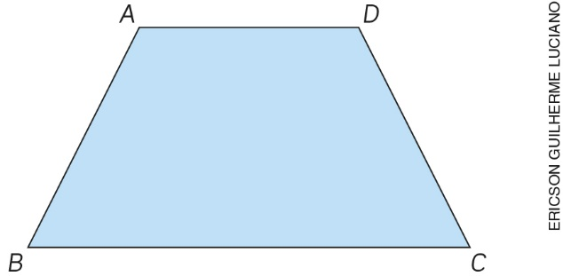

Marque os ângulos $\hat{B}$ e $\hat{C}$ da base e pergunte aos alunos se as medidas desses ângulos são iguais ou diferentes. Espera-se que eles respondam acertadamente que as medidas são iguais. Valide as respostas e escreva a propriedade na lousa, fazendo a demonstração em seguida.
Em um trapézio isósceles, os ângulos adjacentes à mesma base são congruentes.

Quando estiver desenhando, explique todas as etapas da demonstração mostrando no desenho para que os alunos compreendam mais facilmente.
Traçando pelo ponto D um segmento paralelo a , determinamos o ponto E em . Assim, temos:
- é congruente a (são lados opostos de um paralelogramo);
- e são congruentes por hipótese;
- é congruente a ( é congruente a que é congruente a ). Logo, ECD é um triângulo isósceles e, portanto, o ângulo $\hat{C}$ é congruente a $\hat{E}$.

Como o ângulo $\hat{E}$ é congruente a $\hat{B}$ (ângulos correspondentes), temos que o ângulo $\hat{B}$ é congruente a $\hat{C}$. Como a medida do ângulo $\hat{A}$ é igual à 180º menos a medida do ângulo $\hat{B}$ e a medida do ângulo $\hat{C}$ é igual à 180º menos a medida do ângulo $\hat{D}$, temos que a medida do ângulo $\hat{A}$ é igual à medida do ângulo $\hat{D}$.
Retome então o desenho do trapézio e trace as suas diagonais. Pergunte aos alunos se as medidas dessas diagonais são iguais ou diferentes.

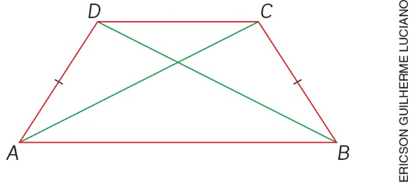

Espera-se que respondam acertadamente que as medidas são iguais. Valide as respostas e escreva a propriedade na lousa, fazendo a demonstração.
Em um trapézio isósceles as diagonais são congruentes.

Quando estiver desenhando, explique todas as etapas da demonstração, mostrando no desenho para que os alunos compreendam mais facilmente. Desenhe então dois triângulos, como se estivesse separando o trapézio:

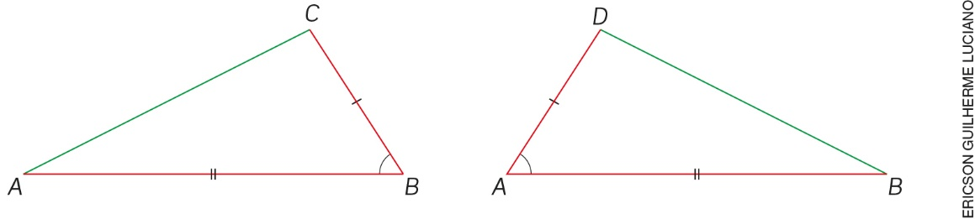

Explique que:
- é congruente a (são os lados do trapézio isósceles);
- O ângulo $\hat{B}$ é congruente a $\hat{A}$ (são os ângulos adjacentes à base , apresentados na demonstração anterior);
- é congruente a (é um lado comum).
Logo, pelo caso LAL, os triângulos ABC e BAD são congruentes. Portanto: é congruente a .
Peça a alguns alunos que expliquem novamente como pode ser feita a identificação da congruência dos triângulos, mostrando se entenderam. Todos podem contribuir com as explicações.

3ª etapa (1 aula)
Nesta etapa, os alunos terão a oportunidade de trabalhar os conhecimentos elaborados, por meio da aplicação do conteúdo. Proponha a eles que resolvam as questões individualmente, tendo em vista as propriedades demonstradas na 2ª etapa.

- Em um trapézio isósceles, a base maior mede 30 cm e a menor, 18 cm. Se o perímetro desse trapézio é igual a 88 cm, qual a medida dos outros lados? 20 cm

- Os ângulos da base de um trapézio isósceles são iguais a 3x – 6º e 2x + 12º. Qual a medida desses ângulos? 48º

Sugira que alguns deles apresentem suas respostas e expliquem as estratégias que usaram para chegar a elas. Aproveite este momento para tirar dúvidas e retomar as explicações com aqueles que apresentarem dificuldades.

4ª etapa (1 aula)
Avaliação: Proponha aos alunos outras situações problema e questões para avaliar o desenvolvimento das habilidades relacionadas ao objeto de conhecimento. Peça a eles que resolvam as questões individualmente.

- Em um trapézio isósceles, a soma das medidas das bases é igual a 38 cm. Determine a medida dos outros lados desse trapézio, sabendo que o perímetro é igual a 68 cm. 15 cm e 15 cm

- Determine a medida dos ângulos de um trapézio isósceles, sabendo que um dos ângulos é igual a 8 vezes o outro. 20º; 20º; 160º e 160º

- Considere um trapézio isósceles ABCD. A diagonal desse trapézio mede 19 cm. Quanto mede a outra diagonal? 19 cm

